BD FACSCalibur流式细胞仪

FACS101 Handbook

本课程介绍「表面抗原流式分析」有关之基础工作原理。如希望进一步了解流式细胞技术应用，请至本公司网站订阅FACSinformation电子报www.bdtwn.com.tw/bdb/index.html。
如需要本课程手册，欢迎至本公司网站下载 www.bdtwn.com.tw/bdb/10-5-3-1.html 。
如需要免疫荧光染色方法，请至本公司网站下载 www.bdtwn.com.tw/bdb/10-5-4-1.html 。
一、BD FACSCalibur基本结构
1.1仪器本体：
1. 电源开关：在BD FACSCalibur仪器右侧下方，先启动仪器本体，再打开计算机。
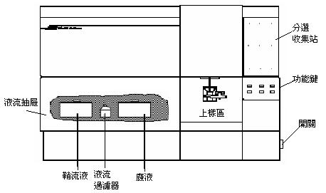
2. 光学系统：BD FACSCalibur 基本配有一支波长488 nm 的氩离子雷射

以BD FACSCalibur 基本型为例
- FSC Diode 只收488 nm波长散射光
- SSC PMT 只收488 nm波长散射光
- FL1 PMT 荧光光谱峰值落在绿色范围（波长515-545 nm）
- FL2 PMT 荧光光谱峰值落在橙红色范围（波长564-606 nm）
- FL3 PMT 荧光光谱峰值落在深红色范围（波长 >650 nm）
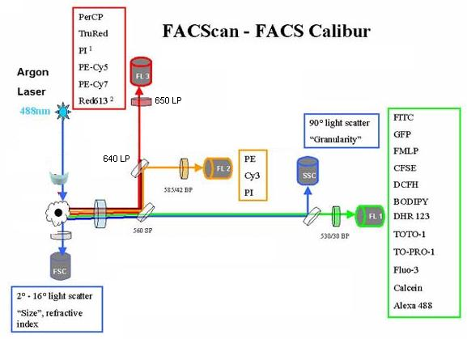
3. 仪器面板：
仪器前方面板的右下方有三个流速控制键、及三个功能控制键。
流速控制：
LO： 样品流速：12 μl /min
MED：样品流速：35 μl /min
HI: 样品流速：60 μl /min
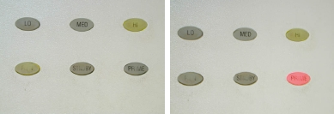
功能控制：
- RUN：此时上样管加压，使细胞悬液从进样针进入流动室。（正常显示绿色；黄色时表示仪器不正常，请检查是否失压。）
- STANDBY： 无样品或暖机时之正常位置，此时鞘液停止流动，雷射功率自动降低。
- PRIME：去除流动室中的气泡，流动室施以反向压力，将液流从流动室冲入样品管，持续一定时间后，以鞘液回注满流动室。PRIME 结束，仪器恢复STANDBY状态。
4. 储液箱抽屉：
在主机左下方之储液箱抽屉。可向前拉开，内含鞘流液筒、废液筒、鞘液过滤器Sheath Filter，及空气滤网 Air filter。请注意气路减压阀VENT TOGGLE之位置。
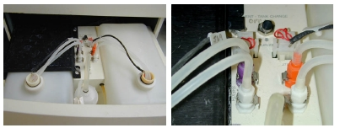
- 鞘液筒：位于抽屉左侧，容积4升。装八分满鞘液筒，仪器可以运行大约 3小时。筒上装有液面感应器，鞘液用完时，仪器软件上会有显示。鞘液筒盖上有金属环扣，保证鞘液筒密闭。
- 废液筒：位于抽屉右侧，容积4升。筒上装有液面感应器，废液盛满时，仪器软件上会有显示。注意废液可能有潜在的生物传染性。
- 鞘液过滤器：0.22μm过滤器，去除鞘液中的杂质，保证进入流动室的鞘液是干净的。
- 气路减压阀：沿箭头方向移动阀门开关，鞘液筒减压，气压恢复正常。在鞘液筒添加鞘液时，需要减压。
- 空气过滤网：用于过滤冷却雷射的空气。

5. 上样品区：
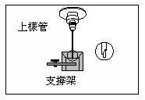
上样品区是样本管的上样位置。它包括三个部分，一个是进样针 Sample Injection Tube，将样本输入流动室，还有就是支撑架 Tube Support Arm、和液滴存留系统 Droplet Containment System。

- 进样针：是一根不锈钢管，将细胞从样本针中吸入流动室。进样管外有一套管，是液滴保留系统的一部分。
- 支撑架：用于支撑样本管、并负责启动液滴存留系统。支撑架有三个位置：位于样本管之下的中位，样本管左侧或右侧。
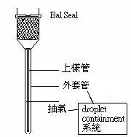
液滴存留系统：系统由支撑架、真空帮浦和外套管组成。当支撑架位于左侧或右侧位置时，真空帮浦就会启动，将液体从外管吸入废液筒内。上样时，须注意将支撑架位于中位，以避免过多样品被抽吸到废液筒内（当支撑架位于中位，真空帮浦停止工作）。更换样品时，让仪器保持RUN的模式，使得进样针可以反冲；切换到STANDBY模式前，确保液路已冲洗彻底以免碎片沈积到流动室中。
1.2 Macintosh计算机与打印机：
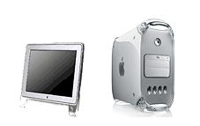

准备您的细胞样品
- 理想样品浓度调至1-10 X 10⁵ cells/ml？一般实验只需0.5 ml的样品。
- 细胞样品务必放至BD FALCON 352052 试管中，否则无法上机。
- 上机前务必去除样品中之细胞团块，以防止管路堵塞？可使用附滤网BD FALCON试管 (Cat. No.352235) 或35-55 μm的尼龙筛网。
- 供流式分析的样品是单细胞悬浮液，而且大部分样品都需经荧光染色。表面抗原荧光染色的方法大致有两种：直接免疫荧光、间接免疫荧光染色。研究生可至本公司网站下载染色方法 http://www.bdtwn.com.tw/bdb/10-5-4-1.html

  - 直接免疫荧光染色
  - Lysed - No - Wash Procedure

Lysed - And - Wash Procedure, SimulTEST & HLA-B27
  - Peripheral Blood Mononuclear Cell Procedure
  - Leukemia and Lymphoma Procedure 1
  - Leukemia and Lymphoma Procedure 2, B-cell Clonality Assay
  - 间接免疫荧光染色
  - 滴定抗体浓度
  - 常用试剂

- 如因特殊因素无法下载上述实验方法，请e-mail：yenchichen@bdtwn.com.tw或 austin_bdtwn@yahoo.com.tw。

二、开机、关机标准操作
2.1 FACS Calibur 开机
- 开启细胞仪电源。
- 开启其它周边配备电源，如打印机及MO机。
- 开启计算机。
- 确认鞘流液筒有八分满的FACS Flow，确实旋紧 (鞘液筒容量为4L)。
- 将废液倒掉，并在废液筒中加入200 ml 家用漂白水 (废液筒容量为4L)。
- 将减压阀方向调在加压（Pressurize）位置。
- 排除液流管路与过滤器中的气泡。
- 取下样品管，执行 PRIME 功能两次。
- 使用1ml PBS，HIGH RUN 两分钟。
- 可开始分析样品。

2.2 FACS Calibur 关机
关机前必要动作：清洗进样管和外套管，防止进样管堵塞、或有染料残留。

- 将样品支持架左移，取 2 ml FACSClean（10%Bleach）上样品，让仪器的真空系统抽取约 1 ml 的液体。
- 将样品支持架回正，按 HI RUN，然后让 FACSClean 清洗管路10分钟。
- 按 Standby，取下样品管，执行 PRIME功能两次。
- 取 2 ml dH2O，重复上述步骤1-3。
- 注意最后只留约 1 ml dH2O 在试管中。
- 按 STANDBY 五分钟，使风扇冷却雷射后，关闭细胞仪（必要动作，以保护雷射光源。）
- 倒掉废液，并回填 200 ml漂白水。
- 将减压阀放在「VENT 漏气」位置。将鞘流液筒充填至八分满。
- 退出软件“File”→“Quit”(如有对话选项，选择“Don‘t save”)。确认退出计算机中所有BD应用软件，所有数据数据已储存备份。
- 关闭计算机。“Special”→“Shutdown”。

三、上机分析流程
建议首次试机避免进行大量试验，仅需准备下列样品。
（1）Negative Control（不加任何抗体）。
（2）CD3-FITC（FL1 单染）。
（3）CD19-PE（FL2 单染）。
（4）CD3-FITC /CD19-PE（FL1/FL2 双染）。
3.1 Calibur 开机
1. 先开启细胞仪本体再打开计算机。 *秘技1：如顺序相反，仪器和计算机之间无法建立正常通讯，无法执行“connect to cytometer”。 解决之道，两者都关机、然后以正确方式重开。
2. 向前拉开储液箱抽屉，检查鞘液筒、废液筒水量，如需充填鞘液，将减压阀方向调在VENT位置（箭头方向）。
3. 仪器会对鞘流液筒打气加压，请确认筒盖确实旋紧。 *秘技2：将减压阀方向调在加压（向前）位置。减压阀如在VENT（箭头方向）位置，按RUN功能键时将显示橙黄色（表示仪器不正常，请检查是否失压），正常为绿色显示。
3.2开启CellQuest 软件、编辑实验文件
4. 在苹果菜单下点击CELLQuest 启动软件。桌面会出现一’Untitled’ 实验文件，可点击实验文件的右上角的放大钮，将实验文件窗口放大。
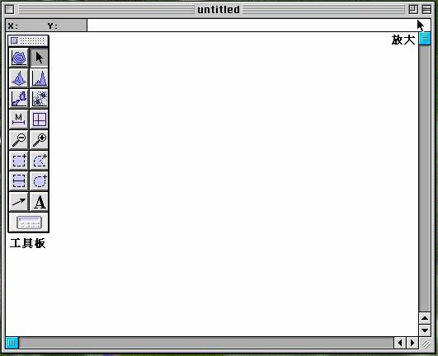
5. 从工具板中点击散点图图示。在实验文件的空白区点击，拖曳对角线至适当大小，然后放开鼠标。出现散点图对话方框。
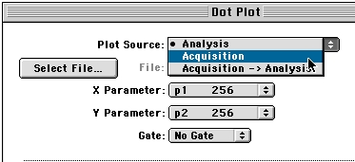
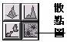
6. 在出现的散点图对话方框中点击Plot Source，选择Acquisition (收取) ，确认X和Y轴参数预设为FSC-H 1024、SSC-H 1024。在颜色方框中点击Multicolor Gating（收取样品时，门内细胞将出现颜色）。点击OK。此时实验文件会出现FSC/SSC散点图。
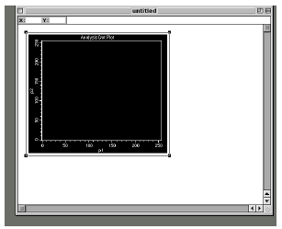
7. 说明：散点图（Dotplot），又称二维散点图是流式分析最常用图谱，它可以显示两个独立参数的相互关系。在图中，横坐标X轴为为荧光1强度的相对值，单位是道数，纵坐标Y轴则通常表示荧光2或光散射强度的相对值。仪器使用者可因应实验需求来修改所有图谱中显示之参数。第一图X和Y轴参数分别设为FSC-H 1024、SSC-H 1024；第二图X和Y轴参数分别设为FL1-H 1024、FL2-H 1024。修改动作为轻击图谱上X和Y轴参数，并依需要选择之（FSC：细胞大小，SSC：细胞折射率，FL1：FITC绿色荧光，FL2：PE橙色荧光，FL3：PerCP红色荧光）。
8. 从屏幕上方Plots菜单中选择Dot Plot功能，可复制一个同样大小的散点图，在出现的对话方框内选择X轴：FL1-H 1024，Y轴：FL2-H 1024。点击OK，FL1/FL2的散点图出现。完成后可将重制图移至原图右方。
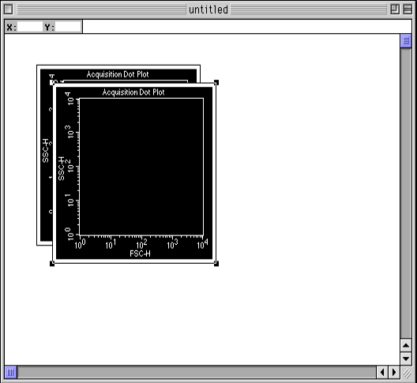
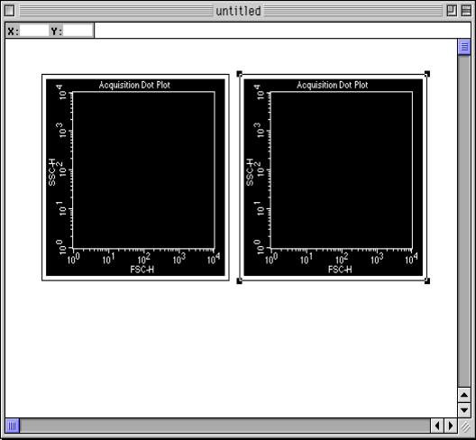
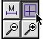
9. 在工具板中选择四象限工具，在FL1/FL2散点图上拖动Quadrant的中心将它设定在（x，y）＝（10¹，10¹）处，这些象限将指定阴性/阳性区域。
建立仪器和计算机之间通讯
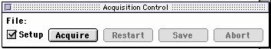
10. 从Acquire菜单中选择Connect to Cytometer，此时会出现Acquisition Control 对话方框。如果无法选择Connect to Cytometer，参考秘技 #1。如果没见到Acquisition Control 对话，可到屏幕上方Windows菜单中选择Show Acquisition Control。
仪器设置文件
注意：实验数据质量，取决于最适化仪器设定文件。仪器设定文件不能在数据收取后再更改，研究人员必须在第一次就使用正确的仪器设定文件。仪器设定文件（Instrument settings），含信号器高压（Detector/ Amps），阈值（Threshold），荧光补偿（Compensation）等仪器条件的组合。一般而言，仪器设定的顺序为Detector/Amps -- Threshold -- Compensation。
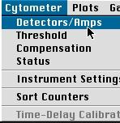
11. 检查现有仪器条件，从Cytometer菜单中选择Detectors/Amps。出现 Detectors/Amps窗口。在Detectors/Amps窗口确认FSC与SSC为LIN（线性放大），其它FL1-3为LOG（对数放大），将其拖至空白区。
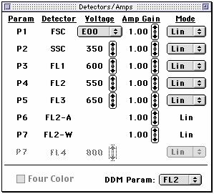
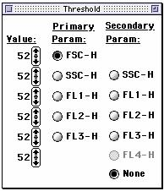
12. 从Cytometer菜单中选择Threshold，出现 Threshold 窗口在Threshold 窗口：确认FSC为设阈参数，初步确认预设阈值52。将其拖至空白区。
13. 从Cytometer菜单中选择Compensation，确认所有预设数值皆为零。将其拖至空白区。
3.3 上样品、设置仪器
14. 使仪器处于High RUN，支撑架左移，上阴性对照管样品，支撑架回位。确认Acquisition Control 窗口中☒ Setup前需打叉或打勾 (即不储存数据)，点击Acquire。
调节FSC/SSC探测器（电压）
15. 观察FSC/SSC图的变化。FSC电压(Voltage)预设为E00，可调节 Amp Gain 从1.00—9.99 使主要细胞群得以清楚显示（如细胞较大，将FSC电压设置于E-1；较小细胞，将FSC电压设置于E01）。调节SSC电压使主要细胞群得以清楚呈现。调节FSC/SSC图的原则，在于能得到一独立离散的细胞族群，该细胞群不与其它族群、细胞碎片有重迭现象。调整定位后，点击Acquisition Control 窗口中的Pause。
Gating 圈选
细胞检品中，常含有大小不同、性质相异的细胞群体。我们常用前方散射与侧方散射的二维位图，即散射光图谱（Scatter Plot），来圈选出不同细胞群的范围，选择性显示出有意义的细胞群体，如下图圈选白血球之淋巴细胞族群。
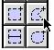
16. 在工具板中选择多边形的Region，在FSC/SSC散点图上划定淋巴细胞R1 区域（如下图）。分析样品时，区域内细胞应会呈现成红色，可移动或改变形状来圈选有意义的细胞。如果要删除R1区域，您可以在工具列中点选Gates → Region list ，以鼠标点选 R1，再按Delete 键删除R1 区域。删除R1区域后，可用绘图工具板，重画R1。
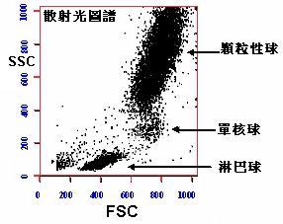
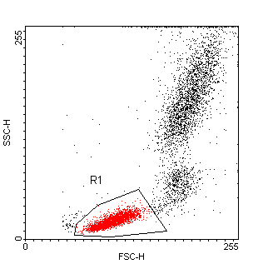

17. 选取希望Gate的FL1/FL2散点图，从Plots菜单中选择Format dot plot。在出现的对话方框内，将No Gate 改选 G1=R1。点击OK。
调节FL1、FL2的探测器（电压）
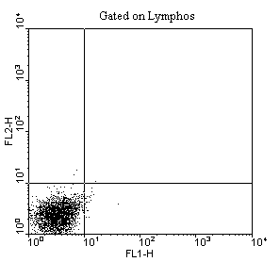
18. 点击Acquisition Control 窗口中的Restart。在Detector/Amps 窗口中调节FL1、FL2的电压，使Negative Control细胞群着落在所选直方图或散点图之10⁰--10¹处。
19. 在Threshold 窗口，适当地提高FSC阈值>52，以去除碎片或低阶噪音。唯需注意不要切掉主要细胞族群。
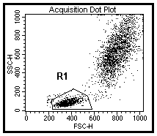
20. 点击Acquisition Control 窗口中的Pause、Abort。移去阴性对照管，关闭Detector/Amps、Threshold窗口，我们已设定好有意义细胞群之自体荧光。
调节荧光补偿
说明：最适化的最后一步是调节光谱重迭。（如是单色荧光实验可跳过此步骤）如是2色样本，必要时需调节FL2-%FL1，FL1-%FL2（若3色样本，必要时需调节FL2-%FL1、FL1-%FL2、FL3-%FL2、FL2-%FL3的补偿）。
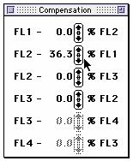
21. High RUN，换上单染CD3-FITC管。点击Acquisition Control窗口中的Acquire。调节FL2-%FL1使FITC阳性细胞在FL1/FL2散点图的右下象限。补偿调节可通过点击↑↓来选择或直接拖动滑标上下移动。调节完毕，点击Acquisition Control窗口中的Pause。
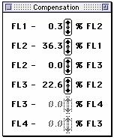
22. 移去单染CD3，换上单染CD19-PE管。点击Acquisition Control窗口中的Restart。调节FL1-%FL2使PE+细胞在FL1/FL2散点图的左上象限。调节完毕，点击Acquisition Control窗口中的Pause。
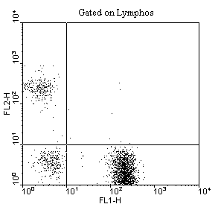
23. 最后以CD3-FITC/CD19-PE双染样本上机，点击Acquisition Control窗口中的Restart，确定三群细胞工整垂直。当您已完成2色荧光之光谱重迭时，点击Acquisition Control窗口中的Pause、Abort。
24. 移去样本管，换上dH2O管，让仪器暂且处于Standby状态。关闭Compensation窗口。您已完成2色荧光之最适化。
3.4收集实验数据
决定储存细胞总数
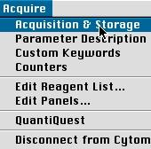
25. 预设之「储存细胞总数」为10000。如需修改，从Acquire菜单中选择Acquisition & Storage，并在出现的窗口功，确认「Collection Criteria」从10000 of All，再点击OK。
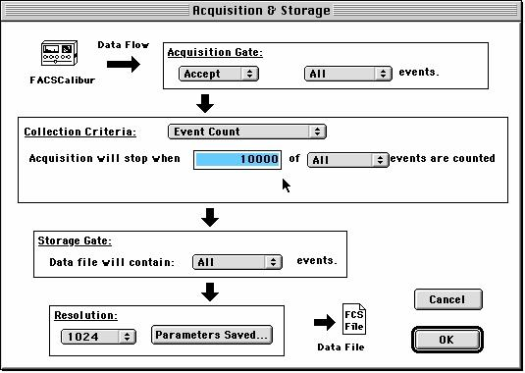
26. 找个档案匣准备储存数据。从Acquire 菜单中选择Parameter Description，出现Parameter Description对话方框。点击Folder，并在随后出现之对话方框，选择「Your Folder」或新建活页夹，点击此对话方框的Select ’Your Folder’。
27. 命名即将储存之文件名：点击Parameter Description对话方框的File，出现文件名编辑窗口。在Custom Prefix中：输入文件名20031231，点击此对话方框的OK。日期为最常用之文件名系统。
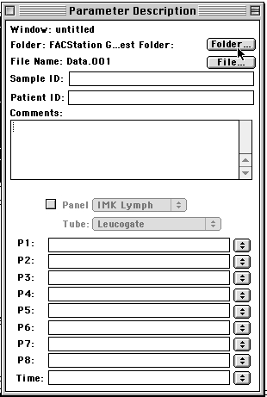
28. Optional：如有需要，可选择或在P1-P5后的空格中输入相关参数名。如P1：Size, P2：Granularity, P3：CD3 FITC。输入参数名会存入实验档案中，显示在图谱上。
计数器Counters
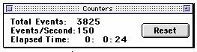
29. 从Acquire 菜单中选择Counters. 窗口会显示样品分析速率、与总数进度。
收集实验数据
30. 你可以开始收集实验数据了。HIGH RUN，将第一管样品放到检测区，在Acquisition Control窗口中，将 ☒ Setup 改成 ◻ Setup，此时CellQuest会自动显示 Your Folder：20031231.001为资料文件名。点击“Acquire” 便可启动样品之分析测定与数据储存。当计算机成功地收取足够数据，会自动储存数据文件20031231.001，并会以“嘟”声告知，CellQuest会自动升幂附加档名成20031231.002。等待下一指示。
31. 你可以换上下一管样品，点击“Acquire” 启动样品之分析测定与数据储存。可继续分析直到所有检品都分析完毕。
3.5实验数据之储存与备份：
32. 不建议长期使用硬盘储存数据数据，可考虑以烧光盘（如配有 CD-RW）、口袋硬盘（Flash Drive）来备份大量实验数据，以免占用原有硬盘的内存，影响数据处理速度。可将备份后之数据，拿到另一苹果计算机或个人PC进行离机分析。
33. 确认所有档案皆己备份后，以鼠标圈选欲删除数据，将其拖拉至Trash筒。
退出软件
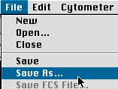
34. 检品分析完毕后，记得从屏幕上方 File 指令栏选择 Save As，储存实验文件，以备日后使用，不需每次重新编辑。
35. 从屏幕上方 Cytometer 指令栏，选择Instrument Setting，出现Instrument Setting窗口。点系print打印此次实验条件，可贴入实验笔记留底，再点击Save以储存此一实验的仪器条件，供日后再使用。点系SAVE后会出现文件保存对话方框，选择文件目录及文件名（例：Your Folder：/Your Setting1），点击Save。点击Done。
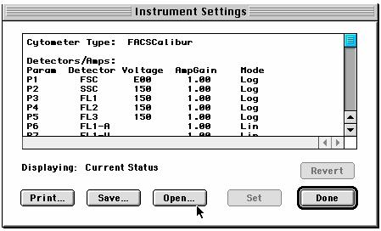
36. 检品分析完毕后，用鼠标从屏幕上方 Acquire 指令栏中，选取Disconnect to Cytometer 以断绝计算机与仪器间之联机。之后如不分析数据，您可退出软件“File”→“Quit”(遇有选项永远选择“Don‘t save”)，进行关机程序。
管路清洗
37. 以2 ml 10％ 漂白水取代样品，将样品架置于左位以外管吸除约1 ml，再将样品架置于中位 HI RUN 十分钟。改用 2 ml DI water。重复上述程序，样品架上留约 1 ml DI water 。按STANDBY五分钟。
关主机、关计算机

四、数据分析
FCS list mode数据文件：
说明：FCS list mode数据文件是流式细胞仪的标准格式档案（FCS2.0）。该文件含有从流式细胞仪收取的平均10,000个细胞数的资料，含有4~6个参数。一般软件无法打开list mode数据文件，需藉助如CellQuest, WinList, WinMDI, 等Flow 分析软件，才可开启、绘图、并进行分析统计。
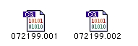
4.1 开启一CellQuest实验文件
1. 从屏幕上方File 菜单中选择New。桌面会出现一’Untitled’ 实验文件，可点击实验文件的右上角的放大钮，将实验文件窗口放大。
4.2散点图之统计分析（双色）
2. 从工具板中点击散点图图示。在实验文件的空白区点击，然后拖动对角线至适当大小。Plot 拖曳完成后可以在右方看到Dot Plot对话框。
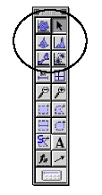
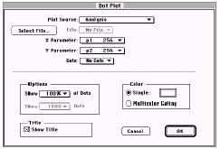
3. 在Dot Plot方框中，Plot Source应预设为Analysis，可点击 Select File 钮，并用随后之方框来开启预存之 Sample Files，它们的路径位于Mac HD：BD Applications：CellQuest Folder：Sample Files。连续双击鼠标来打开次目录，找到档案后，点击 Open来开启 NORM001 档案。X 与 Y 参数项会出现默认值—FSC-H 256 与 SSC-H 256，在Color方框中点击Multicolor Gating，确认无误之后，点击 OK 便完成了一个 NORM001 的 FSC /SSC散点图。
4. 工具板中选择多角形区隔工具，将Cursor 移至FSC/SSC散点图上，并沿着淋巴球聚落周边画出范围，连点击两次可关闭该区域。你已完成 R1区域的界定，我们将以此区域来圈选淋巴细胞。(如果要删除R1区域，您可以在工具列中点选Gates → Region list，以鼠标点选 R1，再按Delete 键删除R1 区域。删除R1区域后，可用绘图工具板，重画R1。)

5. 从Plots菜单中选择Dot Plot可复制一个同样大小的散点图，屏幕上会出现一 Dot Plot 对话方框。点击X Parameter 钮来显示 NORM001 档案中所有的参数项 (FSC, SSC, FL1, FL2) 将 X 参数项改成「FL1-H 256 Gamma-1」，Y 参数项改成「FL2-H 256 Gamma-2」。从Gate输入栏中将 NoGate 改成G1= R1。
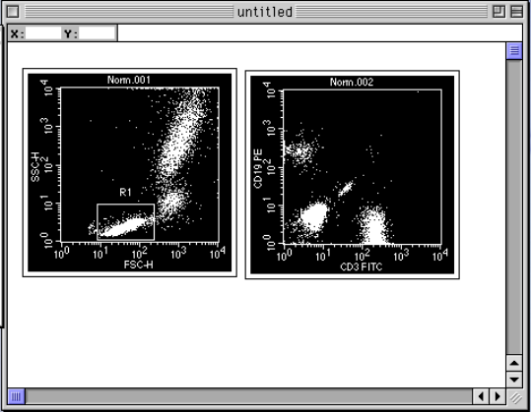
6. 点击 OK 便完成了一个以 G1 圈选的 FL1/ FL2 散点图，可将复制图移至原图右方。NORM001 档案为本组实验之阴性对照组，我们将以之来界定阴性与阳性之界限。
7. 从屏幕左列工具板中，选取 Quadrant Marker 工具，然后在 FL1/ FL2 散点图中心处点击并拖曳至定点，一般而言是紧挨着阴性细胞聚落。
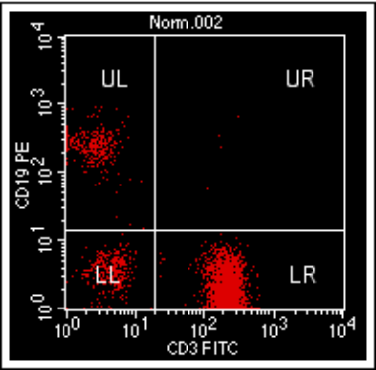
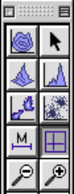
8. FL1/ FL2 二维散点图现在被区隔出四个象限，欲计算各象线中细胞的数据数据，从屏幕上方Stats菜单中选择Quadrant Stats。可以得到该图之四象限统计结果。UL：左上象限，UR：右上象限，LL：左下象限，LR：右下象限
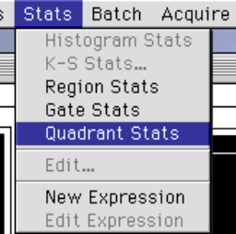
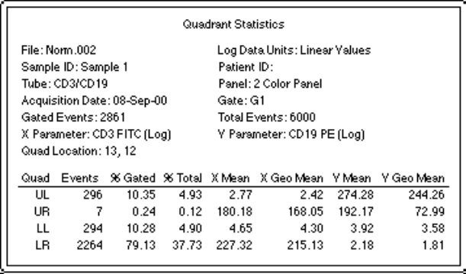
打印报告、输出统计数值
9. 从屏幕上方File菜单中选择Print One，可以打印工作中实验文件。
10. 点选四象限统计表，从屏幕上方File菜单中选择Export Statistics可输出统计数值至Excel档案。在出现方框中命名档案，并决定欲存放档案匣，点击Save。
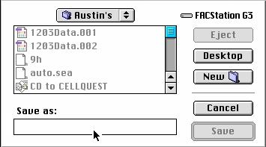
4.3 开启其它List Mode Data
11. 如欲接着分析存在同一档案匣之系列档案，可用鼠标以拖曳方式选取所有图表 (文件中所有图谱的四角会出现黑色方块，表示被选择上) ，接着从Plots菜单选择Next Data File，软件会自动以新档案来替换现有档案，您只要确认圈选范围、与 Quadrant Marker 的位置是否恰当，即可打印报告、或输出统计数值。
12. 对于存在不同档案匣之系列档案，可用鼠标以拖曳方式选取所有图表 (文件中所有图谱的四角会出现黑色方块，表示被选择上) ，接着从Plots菜单选择Change Data Files，并在随后出现之对话方框，选择所在新目录与欲分析档案。点击OPEN。可调整圈选区域，Quadrant Marker阴阳界限，软件会重新计算、统计报告。
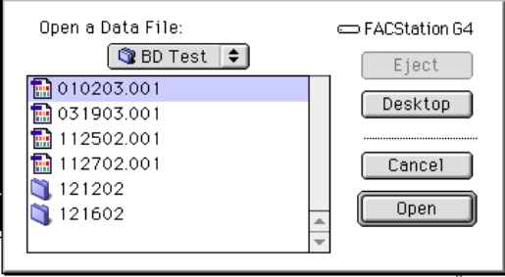
13. 常规使用之实验文件 (内含散点图、圈选区格、四象限分界、以及统计报告) ，我们建议您将它另存新档 File – Save As，以备后需，分析其它档案便轻而易举。

4.3直方图之统计分析（单色）
1. 从屏幕上方File 菜单中选择New。桌面会出现一’Untitled’ 实验文件，可点击实验文件的右上角的放大钮，将实验文件窗口放大。
2. 从工具板中点击散点图图示。在实验文件的空白区点击，然后拖曳对角线至适当大小。Plot 拖曳完成后可以在右方看到Dot Plot对话框。
3. 在Dot Plot方框中，Plot Source应预设为Analysis，可点击 Select File 钮，并用随后之方框来开启预存之 Sample Files，它们的路径位于Mac HD：BD Applications：CellQuest Folder：Sample Files。连续双击鼠标来打开次目录，找到档案后，点击 Open来开启 NORM001 档案。X 与 Y 参数项会出现默认值—FSC-H 256 与 SSC-H 256，在Color方框中点击Multicolor Gating，确认无误之后，点击 OK 便完成了一个 NORM001 的 FSC /SSC散点图。
4. 工具板中选择多角形区隔工具，将Cursor 移至FSC/SSC散点图上，并沿着淋巴球聚落周边画出范围，连点击两次可关闭该区域。你已完成 R1区域的界定，我们将以此区域来圈选淋巴细胞。(如果要删除R1区域，您可以在工具列中点选Gates → Region list，以鼠标点选 R1，再按Delete 键删除R1 区域。删除R1区域后，可用绘图工具板，重画R1。)
5. 从Plots菜单中选择Histogram，屏幕上会出现一 Histogram 对话方框。点击 Select File 钮，再点击 Open来开启 NORM001 档案。
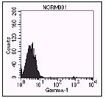
说明：直方图（Histogram）表明一个参数与细胞数量之间的关系，在图中，横坐标X轴为荧光或光散射强度的相对值，单位是道数（channel number），纵坐标Y轴则通常表示细胞出现的频率，即相对细胞数。
6. 点击 Parameter 钮来显示 NORM001 档案中所有的参数项，将参数项改成「FL2-H 256 Gamma-2」。从Gate输入栏中将 No Gate 改成G1= R1，点击 OK 便完成了一个以G1圈选的 FL2直方图，图形的 X 轴为橙黄色荧光强度，Y 轴为细胞频率，NORM001 档案为本组实验之阴性对照组，我们将以之来界定阴性与阳性之界限。

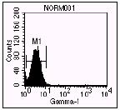
7. 从屏幕左列工具板中，选取 Histogram Marker 工具，然后在图的左缘处点击并拖曳至定点，一般而言是阴性信号的右缘。放开鼠标后即完成Marker 1(M1)。重复前述步骤以增画另一Marker，一般而言 M2 始自 M1 的右缘，终于图的右界。
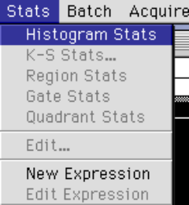
8. FL2 直方图现在被区隔出两个区域，欲计算各区域中细胞的数据数据，可从 Stats 指令栏中选择 Histogram Stats。
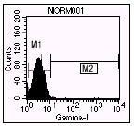
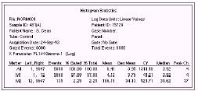
打印报告、输出统计数值
9. 从屏幕上方File菜单中选择Print One，可以打印工作中实验文件。
10. 点选四象限统计表，从屏幕上方File菜单中选择Export Statistics可输出统计数值至Excel档案。在出现方框中命名档案，并决定欲存放档案匣，点击Save。
4.3 开启其它List Mode Data
11. 如欲接着分析存在同一档案匣之系列档案，可用鼠标以拖曳方式选取所有图表 (文件中所有图谱的四角会出现黑色方块，表示被选择上) ，接着从Plots菜单选择Next Data File，软件会自动以新档案来替换现有档案，您只要确认圈选范围、与 Quadrant Marker 的位置是否恰当，即可打印报告、或输出统计数值。
12. 对于存在不同档案匣之系列档案，可用鼠标以拖曳方式选取所有图表 (文件中所有图谱的四角会出现黑色方块，表示被选择上) ，接着从Plots菜单选择Change Data Files，并在随后出现之对话方框，选择所在新目录与欲分析档案。点击OPEN。可调整圈选区域，Markers界限，软件会重新计算、统计报告。
13. 常规使用之实验文件 (内含散点图、圈选区格、四象限分界、以及统计报告) ，我们建议您将它另存新档 File – Save As，以备后需，分析其它档案便轻而易举。

五、错误信号、疑难排除
5.1 仪器状态（Status）：
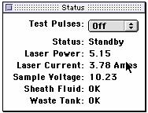
在CELLQuest菜单位于Cytometer菜单中。用来在收取的任何时候查看流式细胞仪的运行状态，以利解决仪器运行中出现的问题。

状态：显示仪器运行模式
Not Ready：激光器正在预热、鞘液桶空、废液桶满。
Ready：样本管放置在进样区，且支撑臂位于中位，样本管加压，仪器在RUN状态。
Standby：仪器在Standby 状态、或仪器在Run 状态而无样本管在进样区上、或支撑架位于侧位、或样本管未完全加压。Standby时仪器的雷射电源降低。
5.2 常见故障排除程序
5.2.1 样品试管上不去
    - 误用不适合的试管。（请用BD Falcon 352052）
    - 试管支持架需调整。旋转调整试管支持架（顺时钟向下、逆时钟向上）。
    - Bal Seal 磨损。（汰换 Bal seal）
5.2.2 仪器处于N0T READY状况
检查以下情况：
    - 鞘液筒中的鞘液是否用完。
    - 废液筒中的废液是否已装满。
    - 开机需要5分钟时间预热。
    - 鞘液筒的液面检测器连接是否松动、或未连接。
5.2.3 仪器处于STANDBY状况（仪器失压）
如果仪器未加压，上样管放好后，虽然控制面板处于RUN模式，但仪器仍未能达到READY状况，此时仪器仍处于STANDBY状况。这可能是由于鞘液筒盖漏气、压力阀未加压，样本管不能被加压等原因造成的压力问题。此时，样本不能良好地进入流动室，无法检测。
此时，检查以下情况：
- 压力阀未加压。
- 鞘液筒是否漏气（盖紧鞘液筒盖）。
- 样本管是否有破损。
- 上样针上的Bal seal是否己磨损。
- 鞘液筒上的蓝色接头是否连接好。
5.2.4 仪器讯号噪声过高
鞘液过滤器中有气泡，仪器记录了气泡产生的信号，造成了噪声数据的干扰。气泡还可以改变样本流，造成检测结果不理想；此时，仪器需要做PRIME，排除液路中的气泡干扰。如果鞘液筒吸干了，应该重新装满鞘液，然后先取下样品管进行5-10次PRIME，再换上3ml dH2O上样管HI RUN 30分钟，待鞘液流中的气泡排除之后，再进行样本测定。
5.2.5 计算机屏幕上见不到细胞显示
检查以下情况：
- 如果仪器一直处于STANDBY状态，则检查System Status。
- 如果STATUS窗日显示READY，则检查样本管中细胞浓度是否够，上样前是否混匀了。
- 检查实验的Instrument Settings是否正确。
- 检查阈值是否设置过高，导致无法检测目标细胞群。
- 检查CELLQuest软件Cytometer目录下的Status窗口，是否己被更新。如果未更新，说明仪器与计算机之间的通讯发生了故障，此时，应关闭计算机和FACSCalibur，重新打开仪器，继续实验。
- PRIME仪器液流，去除流动室中可能存在的气泡。若流动室中存在气泡，可能使样本流的位置偏离激光束，导致无细胞信号。
5.2.6 加样针有鞘液反流
检查以下情况：
- 检查上样针外管是否安好，可以将外管旋下，向上推动，重新拧紧。
- 更换上样针上部的O型胶环。
- 检查液流保存系统的真空帮浦是否工作。如果样本管支撑架位于旁位时，听不到真空帮浦的工作声音，可能是真空帮浦停了，关闭FACSCalibur，再启动；移开支撑架时，如果马达仍然不动，请致电BD客户服务部门寻求帮助。

实验文件1：2 Color ACQ

实验文件2：2 Color ANA

表一、常用荧光染剂

测量参数 | 荧光染剂 | 吸光波长(nm) | 荧光波长(nm)
标示抗体用染剂 | Fluorescein, FITC | 490 | 520
 | Phycoerythrin-R, PE | 495 | 578
 | Peridinin-chlorophyll, PerCP | 490 | 677
 | Cy-Chrome | 495 | 670
 | PE-Texas Red | 495 | 620
 | PE-Cyanine 5 | 495 | 670
核酸含量分析 | Ethidium Bromide | 510 (+ds DNA) | 595
 | Propidium Iodide | 536 (+ds DNA) | 623
 | Acridine Orange | 480 (+ DNA)  440-70 (+ RNA) | 520  650
 | Thiazole Orange | 509 (+ RNA) | 533
 | Pyronine Y | 560-562 (+ds RNA)  497 (+ss RNA) | 565-574  563
细胞 Viability | Propidium Iodide | 536 | 623
 | YOPRO-1 | 480 | 515
 | Acridine Orange | 480 | 520
 | 7-AAD | 488 | 670
细胞膜电位 | DiO-C6 (3) | 485 | 510
Mitochondrial  膜电位 | Rhodamine 123 | 485 | 546
细胞内pH值 | BCECF-AM | 488 | Ratio 520/620
 | SNARF1-AM | 514 | Ratio 587/640
细胞内钙浓度 | Fluo4-AM | 488 | 528
 | Calcium Green-1 | 488 | 530
 | Fura Red | 488 | 660
H2O2 sensitive | Dihydrorhodamine 123 | 505 | 534
 | DCFH-DA | 505 | 535
O2- radical sensitive | Hydroethidine | 505 | 600
Esterase sensitive | Fluorescein -DA | 495 | 525

表二、典型的仪器设定

 | Single Color |  | Two Color | Three Color
 | FITC | PE | FITC/ PE | FITC/ PE/ PerCP
Threshold | FSC | FSC | FSC | FSC
Value | 52 | 52 | 52 | 52
FSC Voltage | E00 (Lin) | E00 (Lin) | E00 (Lin) | E00 (Lin)
SSC Voltage | 350 (Lin) | 350 (Lin) | 350 (Lin) | 350 (Lin)
FL1 Voltage | 600 (Log) | - | 600 (Log) | 600 (Log)
FL2 Voltage | - | 540 (Log) | 540 (Log) | 540 (Log)
FL3 Voltage | - |  |  | 650 (Log)
FL1 – ﹪FL2 | 0.0 % | 0.0 % | 0.7 % | 0.7 %
FL2 – ﹪FL1 | 0.0 % | 0.0 % | 25.0 % | 25.0 %
FL2 – ﹪FL3 | 0.0 % | 0.0 % | 0.0 % | 0.0 %
FL3 – ﹪FL2 | 0.0 % | 0.0 % | 0.0 % | 17.0 %

表三、需定期更换耗材

需定期更换耗材 | 更 换 时 机 | BD目录号
BD Falcon 352052 试管 | 上机专用试管。 | 352052（泛泰公司 0800213029）
BD Falcon 352235 试管 | 附滤网FALCON试管，上机前去除样品中之细胞团块，防止管路堵塞。 | 352235（泛泰公司 0800213029）
BD FACSFlow | 上机用平衡缓冲液。体积 20公升。 | 342003（腾达行 02-27202215）
BD FACSClean | 专为细胞仪日常清洁设计。体积 5 公升。 | 340345（腾达行 02-27202215）
BD FACSRinse | 专为细胞仪日常除污设计。体积 5 公升。 | 340346（腾达行 02-27202215）
Mesh Filter | 以尼龙筛网去除样品中之细胞团块，防止管路堵塞。 | Hydro-Bios 55μm（信安仪器02-23654317）

